STAROVĚKÁ INDIE A STAROVĚKÁ ČÍNA
Mgr. Nela Macháčková
dějepis 6.D

- KOMPAS ČASU - INDIE
- https://www.youtube.com/watch?v=hQqvE41jGkY
(Kompas času 13 Indie 1)
- https://www.youtube.com/watch?v=W3iVALCmJLk&t=1s
(Kompas času 14 Indie 2)

- zopakování/doplnění znalostí o starověké Indii

STAROVĚKÁ ČÍNA
Přečtěte si výklad a následně si do sešitů přepište/vlepte zápis (celkem 1 zápisy).
Pro doplnění výkladu si můžete přečíst informace v učebnici (str. 68-71).
Čínou se budeme zabývat ještě příští týden.

VÝKLAD 1
Poslední námi navštívenou civilizací byla Indie. Nacházíme se na poloostrově Přední Indie na jihu Asie. Nyní se však podíváme na východ tohoto světadílu, a to konkrétně do Číny.

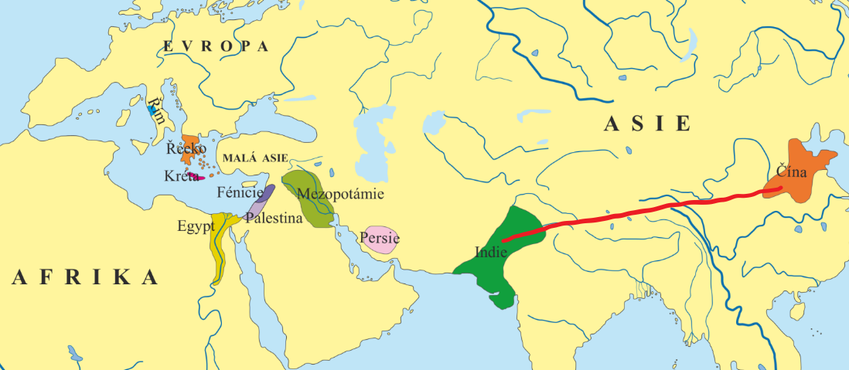

Jak si můžete povšimnout, říše byla zprvu malá a rozkládala se kolem řeky Chuang Che (Žlutá řeka). Postupem času se říše rozšířila i k jižnější řece - Janc c´-tiang, což nejdelší řeka celé Asie. Připomeňte si, kolem kterých řek se rozkládala Mezopotámie, Egypt, Indie. Je přímo do očí bijící, co mají všechny tyty civilizace společné - řeky. Jak již víte z předchozích hodin, řeky byly životně důležité pro rozvoj zemědělství. I zde zemědělci využívali závlahové zemědělství a zaměřili se na pěstování rýže, čaje a obilovin.
Čína se však stala proslulou zejména svými unikátními vynálezy, které ovlivnily celý svět a i my je, po 4 000 letech, neustále využíváme. Je však pravda, že za tu dobu byly značně zdokonaleny.
Nejvýznamnějším z nich je hedvábí, které se vyrábí z kokonů bource morušového. (Doporučuji vám přečíst si v učebnici úryvek ze strany 71). Tato látka byla natolik populární, že se dovážela až na východ Asie a dokonce i do Evropy. Obchodní stezka mezi Čínou a Evropou je proto označována jako "hedvábná stezka". Číňané dlouho tajili proces výroby a vývoz vajíček bource morušového z Číny se trestal smrtí.
Mezi další významné vynálezy patří: porcelán, papír, knihtisk, střelný prach, kompas, brýle, vodní a sluneční hodiny, koňský postroj či seismograf (kdo z vás si vzpomene na hodiny zeměpisu a je schopen říci, k čemu seismograf slouží?). Tyto vynálezy známe i dnes, avšak mnohdy v lepším provedení. Taktéž byste si nemysleli, že např. brýle jsou staré 4 000 let?

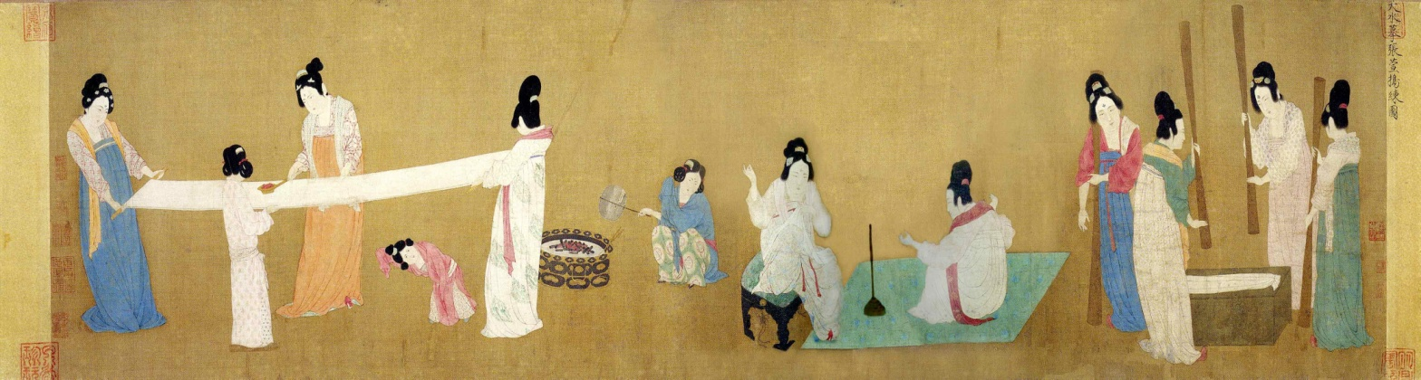

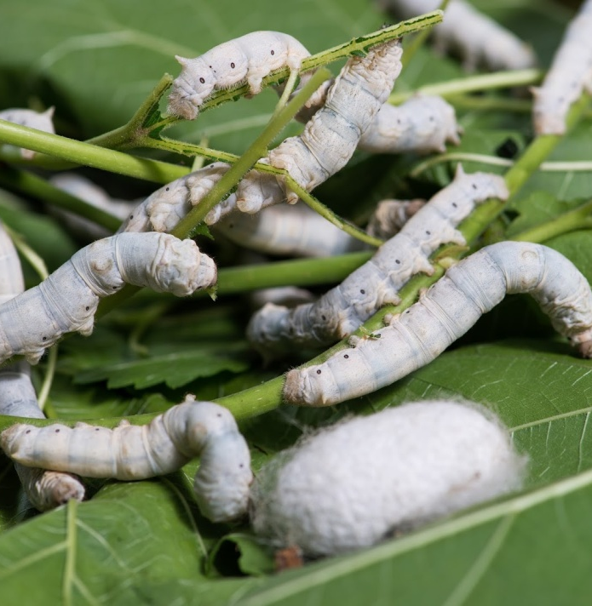

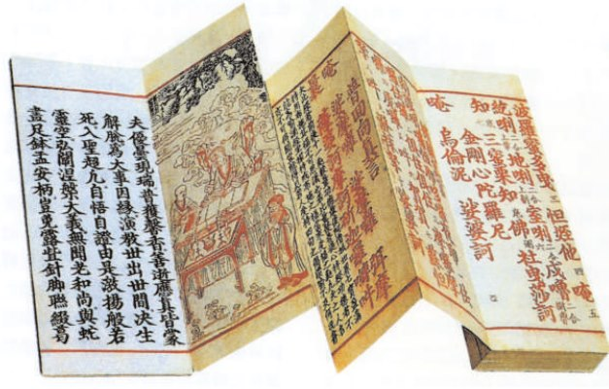

ZÁPIS DO SEŠITŮ:

STAROVĚKÁ ČÍNA

POLOHA
- východní část Asie
- kolem řek: Chuang Che a Jang – c´tiang

ZEMĚDĚLSTVÍ
- závlahové hospodářství
- pěstovali rýži, čajovník, obiloviny

VYNÁLEZY
- hedvábí
- motýl bourec morušový – housenky se zakuklují do hedvábného vlákna
- vyráběli ho jako první na světě
- Hedvábná stezka – obchodní cesta mezi Čínou a Evropou
- porcelán, střelný prach, papír, knihtisk, kompas, brýle, sluneční a vodní hodiny, seismograf, koňský postroj

